Comprendre la numération au cycle 2

Mercredis 22 janvier IEN Gray, 29 janvier Dampierre-sur-Salon, 12 février Gy, 19 février Sornay
Objectifs de l’animation pédagogique

- Approfondir ses connaissances sur ce qu’est la numération et comment on peut l’enseigner.

- Interroger la programmation des apprentissages.

- Etablir une liaison GS / cycle 2 concernant les décompositions / recompositions de nombres (et plus particulièrement les compléments à 10).

Un peu de maths pour bien démarrer la matinée !
En utilisant ces symboles, construisez un système de numération qui permet d’écrire tous les nombres.


Une solution possible :

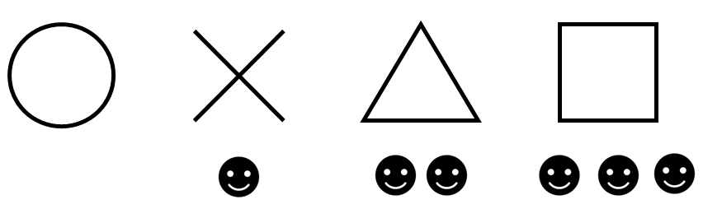
Ecrire en utilisant le système de numération précédent le nombre de smileys.


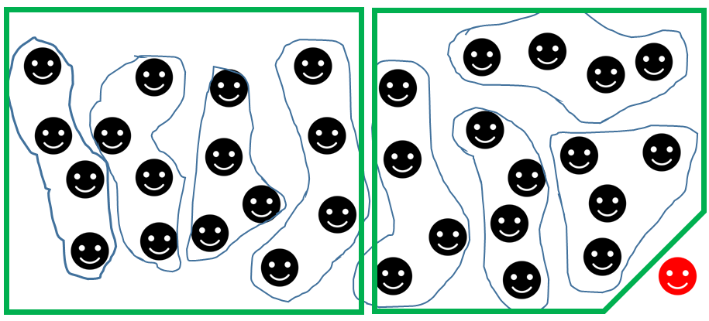



Notre numération est un système décimal de position.

D’autres systèmes de numération ont existé.
La numération égyptienne
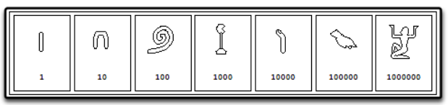
Les Égyptiens de l'Antiquité utilisaient un système de numération décimal, mais dans lequel zéro n'existait pas. Chaque ordre de grandeur (unités, dizaines, centaines...) possédait un signe répété le nombre de fois nécessaire. Autrement dit, il s'agit d'un système additif et non pas d'un système de position.

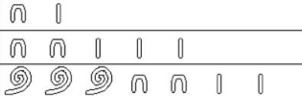
La numération romaine
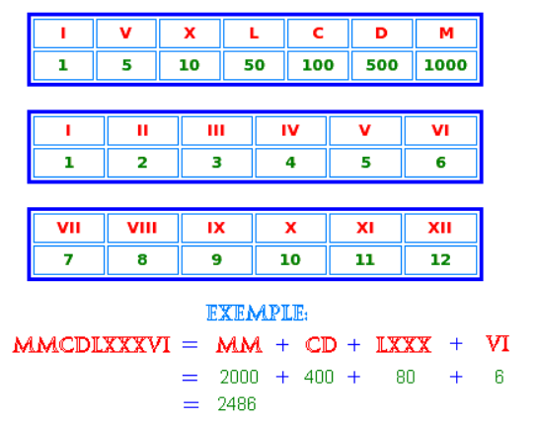
La numération romaine est également un système de numération additive, pas de position, pas de zéro non plus. Et en plus pas décimal.

Numérations simples ? Calculez en numération romaine ou égyptienne (et en moins de trois heures) :

DCII fois XXX

  divisé par 
C’est quoi la numération ?

- La numération est un mode de représentation des nombres.

- La numération occidentale chiffrée (numération écrite dite « arabe » ou « indo-arabe ») repose sur deux principes :
- le principe décimal : réitération de groupements par dix,
- le principe positionnel : on utilise à l’écrit 10 signes pour écrire tous les nombres. La signification d’un chiffre dépend de sa position dans l’écriture du nombre.

C’est quoi travailler la numération ?

- Deux numérations se côtoient : numération écrite (chiffrée) et numération orale (mots-nombres).

- Travailler la numération, c’est proposer des activités faisant appel à des groupements, des échanges, un repérage de position, l’oralisation.

La numération orale, un système régulier ?

D’après Eric Mounier, oui !

La petite comptine

 |  |  |  |  | 0 | 1 | 2 | 3 | 4 | 5 | 6 | 7 | 8 | 9

La grande comptine

0 | 1 | 2 | 3 | 4 | 5 | 6 | 7 | 8 | 9 | 10 | 11 | 12 | 13 | 14 | 15 | 16 | 17 | 18 | 19

0 | 1 | 2 | 3 | 4 | 5 | 6 | 7 | 8 | 9 | 10 | 11 | 12 | 13 | 14 | 15 | 16 | 17 | 18 | 19
x

20 | 21 | 22 | 23 | 24 | 25 | 26 | 27 | 28 | 29
vingt

30 | 31 | 32 | 33 | 34 | 35 | 36 | 37 | 38 | 39
trente

40 | 41 | 42 | 43 | 44 | 45 | 46 | 47 | 48 | 49
quarante

50 | 51 | 52 | 53 | 54 | 55 | 56 | 57 | 58 | 59
cinquante

60 | 61 | 62 | 63 | 64 | 65 | 66 | 67 | 68 | 69 | 70 | 71 | 72 | 73 | 74 | 75 | 76 | 77 | 78 | 79
soixante

80 | 81 | 82 | 83 | 84 | 85 | 86 | 87 | 88 | 89 | 90 | 91 | 92 | 93 | 94 | 95 | 96 | 97 | 98 | 99
quatre-vingts
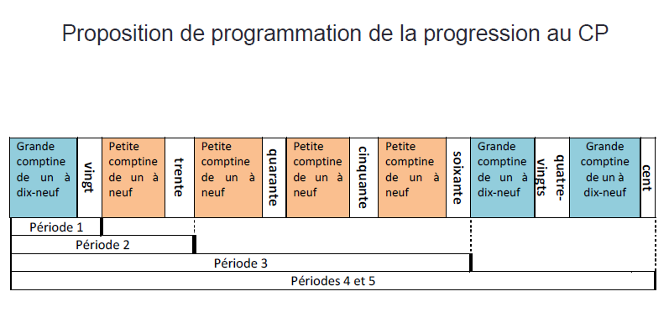

La numération écrite

Y a-t-il plus de ronds blancs que de ronds gris ?

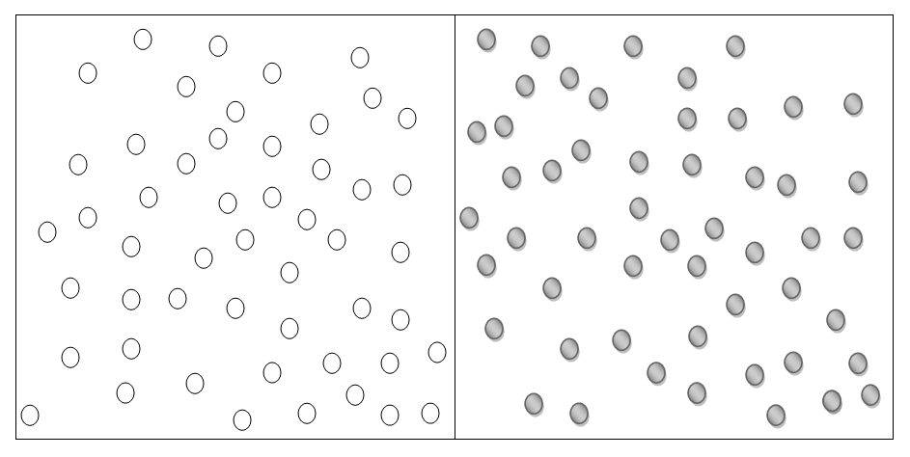
Les activités proposées doivent montrer l’intérêt de grouper ou d’échanger (organisation plutôt). Ne pas savoir nommer des nombres oblige les élèves à les coder par écrit.

Les deux autres procédures (correspondance terme à terme et comptage) permettent de valider le résultat.

Les compétences relatives au groupement ou à l’échange (organisation plutôt) se construisent en s’appuyant sur la manipulation (petits cubes «unités», barres, plaques…), la verbalisation, le dessin, la représentation.
Travail autour des groupements par 10. Prendre le temps de poser la terminologie de « dizaines ». On parle davantage de « paquets de 10, tours de 10 » : la multiplicité du matériel et de la représentation est importante (doigts, cubes, jetons, buchettes…).
Comparaison de deux situations
Situation 1 : fichier Vers les maths CE1, page 8  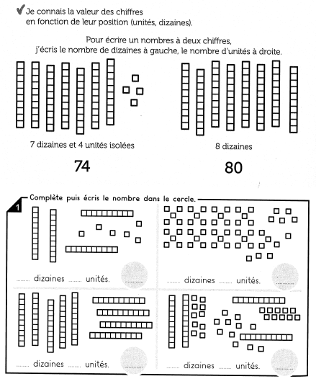 | Situation 2 :  La classe est répartie en îlots, 6 groupes de 4 élèves. Des cubes en vrac, une cinquantaine par îlot, sont présents sur les tables. Il est demandé aux élèves d’écrire le nombre de cubes.

Lier numération orale et numération écrite
Ce que propose Eric Mounier
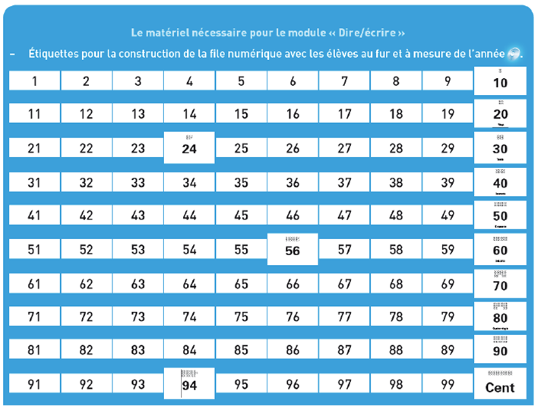
La compréhension et l’appropriation de ce système de position se travaillent à l’aide de décompositions et de recompositions.
Par exemple, 235 c’est :
    - « 2 centaines, 3 dizaines et 5 unités »,
    - ou « 235 unités »,
    - ou « 23 dizaines et 5 unités »,
    - ou « 2 centaines et 35 unités »...

Ces différentes écritures nécessitent de concevoir une centaine non seulement comme cent unités, mais aussi comme 10 dizaines d’unités

Quelle progressivité dans les apprentissages ?
D’après Eric Mounier

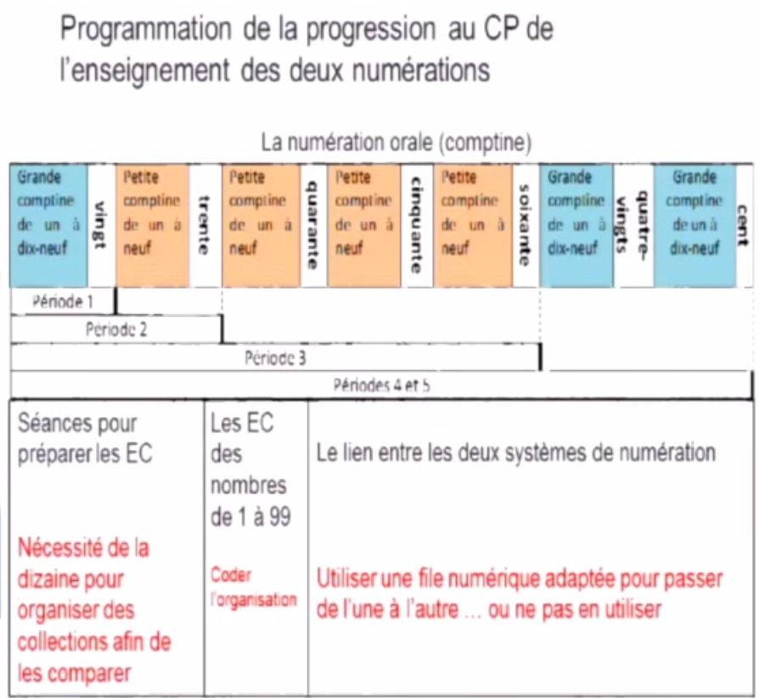
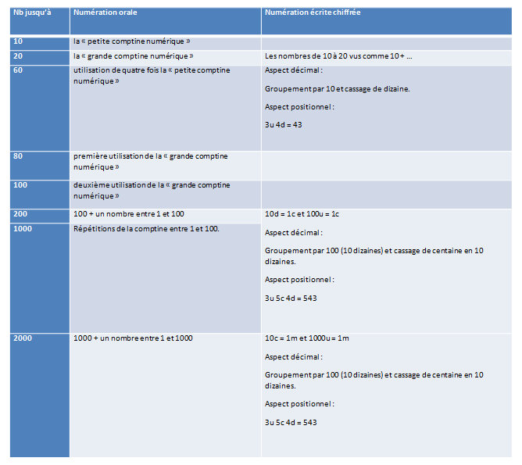

Liaison GS / cycle 2
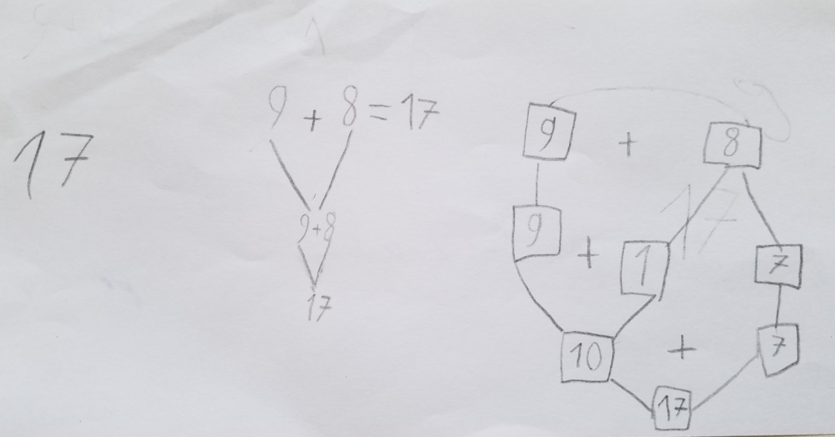
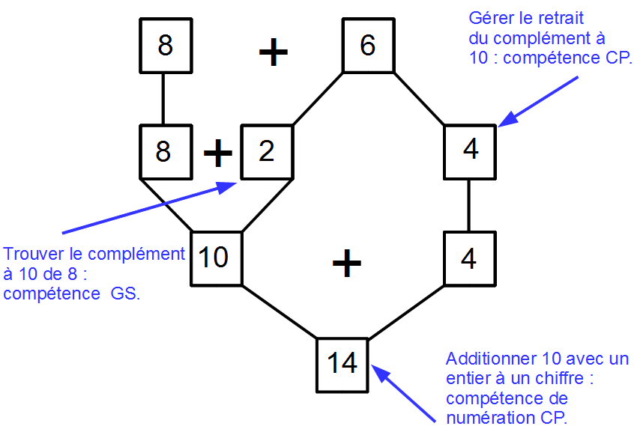
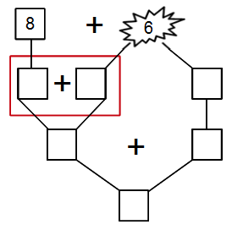
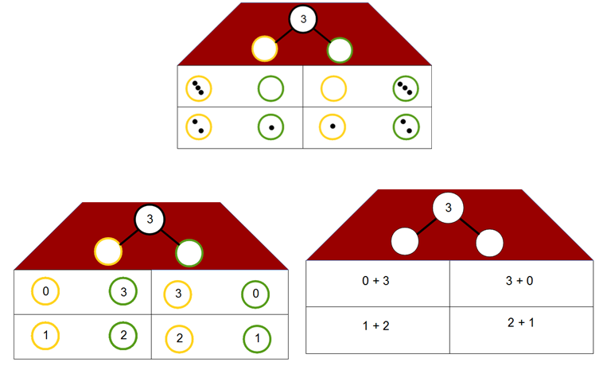

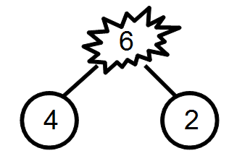

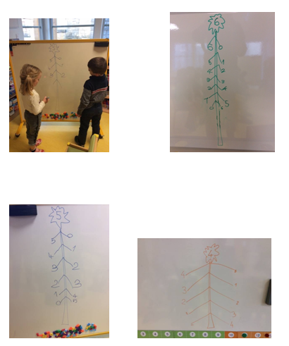
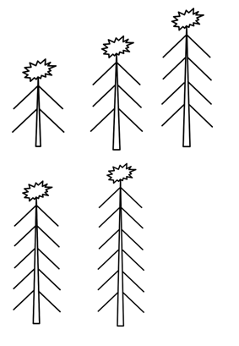

Ecrit de travail ? Ecrit d’apprentissage ? Ecrit de référence ?
Construire plusieurs fois mais différemment les écrits (de travail, d’apprentissage ou de référence)

Evolutions / prolongements en CE1 – CE2 ?
Le calcul mental à l’école
- La fiabilité est la qualité première pour le calcul mental.
  - Vitesse : est attendue dans la connaissance des tables (résultats immédiatement disponibles).
  - Exactitude : très dépendante de la richesse des procédures de calcul apprises et donc disponibles.

- Mémorisation et automatisation :
  - La mémorisation des tables (il n’y a pas d’apprentissage sans mémoire) : les résultats doivent être immédiatement disponibles, sans reconstruction même rapide.
  - L’automatisation : mémorisation de procédures enrichies et variées (quels rituels dans vos classes) ?

- En calcul mental et en numération, les procédures les plus utilisées par les élèves ne sont pas forcément les plus efficaces. L’élève utilisera des procédures plus sûres pour lui mais plus coûteuses pouvant conduire à l’échec. Il s’agit de renforcer les connaissances sur les décompositions de nombres pour explorer de nouvelles procédures automatisées.

- En calcul mental, les procédures doivent être enseignées pour être automatisées. Une procédure est automatisée quand elle est restituée par l’élève pour effectuer un calcul sans que celui-ci la construise.

